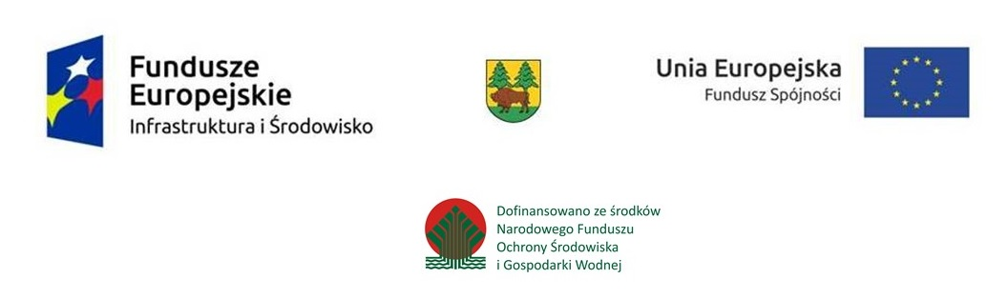

Znak sprawy PP.042.4.21.2017 Hajnówka, 16.11.2017 r.

Do wszystkich uczestników postępowania

prowadzonego w trybie przetargu nieograniczonego pn.

„Przygotowanie i przeprowadzenie warsztatów i zajęć

terenowych o tematyce przyrodniczej na potrzeby projektu

Puszcza i ludzie-I etap"

Zgodnie z art. 86 ust. 5 ustawy z dnia 29 stycznia 2004 r. - Prawo zamówień publicznych (Dz. U. z 2016, poz. 1020) Zamawiający udziela następujących informacji:

I. Kwota, jaką zamawiający zamierza przeznaczyć na zamówienie:

Pakiet II Zajęcia terenowe dla dzieci i młodzieży - 165 600 zł brutto

II. Wykonawcy, którzy złożyli oferty w terminie:

1. Open Education Group Sp. z o. o.
ul. Modlińska 1, 15 - 066 Białystok
Cena: 159 858,96 zł

2. Agencja Turystyczna CZAJKA Ludmiła Żłobin
Zamsze 48, 17-220 Narewka
Cena: 247 312,00 zł

3. Białowieskie Sioło Sergiusz Niczyporuk
Budy 45, 17 - 230 Białowieża
Cena: 177 480,00 zł

STAROSTA HAJNOWSKI
MIROSŁAW ROMANIUK

